晴明丘地区

防災計画

**地震等各種災害から命を守る**

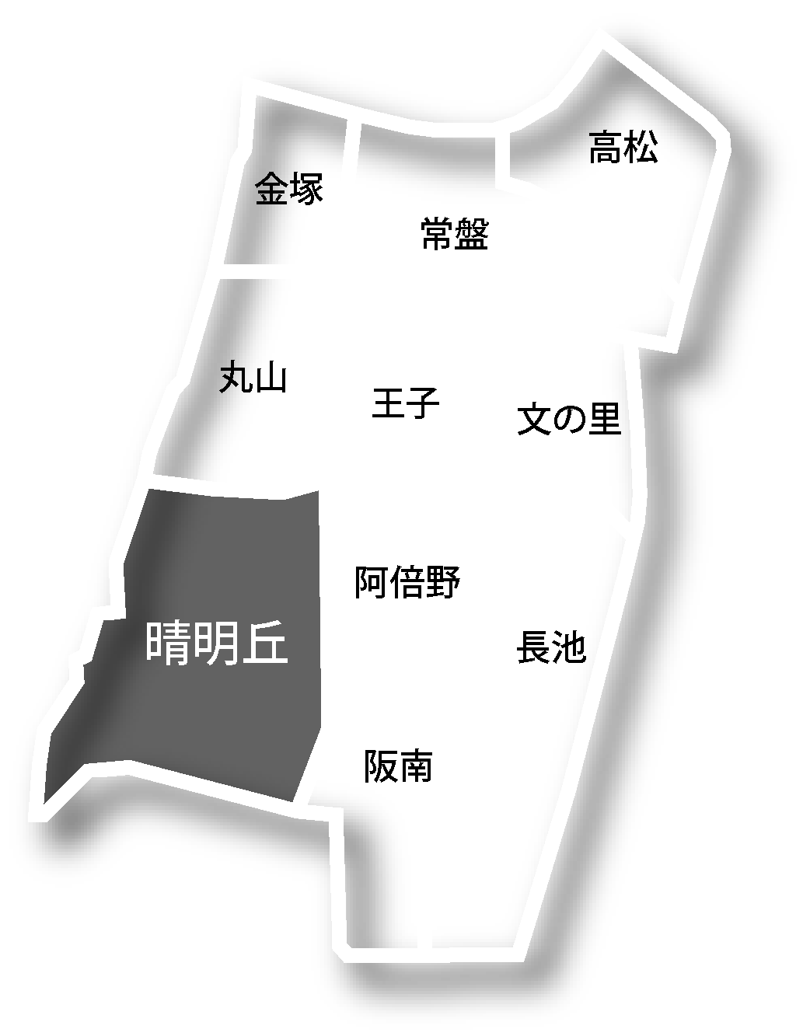



**平成29年3月**

1

全体の流れ

　　　　　　災害時の避難行動、避難所開設・運営の流れは次のとおりです。

風水害の場合

地震の場合

気象情報に注意

声をかけ合って早めの避難

(災害時避難所等へ)

身の安全を確保

避難行動

※自宅待機の場合もあり

災害対策

本部役員

災害時避難所

(地域の一時避難場所等)へ

必要に応じて

情報収集

消火活動

救出・救護

避難所運営委員長及び鍵保管者

災害時避難所

の開設

晴明丘

会　館

災害対策

本　部

立上げ

・災害情報

　の収集

・初期初動対応

・区本部と連携

●施設が開いている場合

施設管理者と協力して開設

避難所開設・運営

●施設が閉まっている場合

鍵管理者によって開錠

災害時避難所へ避難

避難誘導

災害時避難所の避難者の受入準備

・安全点検

・レイアウト等

避難所統廃合

避難所閉鎖

※開錠については、原則、避難所担当職員が行うが、不在や緊急の場合、地域の鍵管理者が開錠する。

避難所運営

○運営体制づくり

　総務班、避難者管理班、情報班、

食料・物資班、救護班、衛生班

○各班別の役割で運営

避難者の受入

2

避難行動

災害発生

緊急速報メール（※）などによる災害発生情報

　○揺れが収まるまで安全確保

　○あわてて外に飛び出さない

　○ラジオやテレビ等で正確な

　　　情報を得る

○家族の安否を確認

○避難に向けて、出口確保

○電気のブレーカーを落とす

○ガスの元栓を閉める

○お互いに助け

　合って避難

　　　　　　　　　　　　　　○声をかけ合って

安否確認

○安否確認

○状況により、協力し合って

　救出・救護

※自宅の安全が確認できれば

帰宅する方もいます。

○できるだけまとまって、

助け合って避難

※避難者は施設の安全が確認され、

準備が整うまで校庭等で待機

助け合って災害時避難所（一時避難場所等）へ

安全確保が

第一！

身近なところでの確認が、“命を守り合う”迅速な活動につながる

身の安全を確保

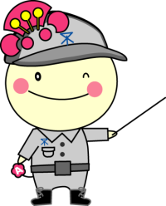

揺れが

収まったら

一緒にいる家族

等の安全を確認

10分

～

数時間

避難行動要支援者への避難支援も地域で配慮します！

隣近所で声をかけ合い



災害時避難所

（一時避難場所等）で状況確認

［参照］

●資料編⑤防災資機材等

（39ページ）

（一時避難場所等の場合）

避難所への移動

※「緊急速報メール」は携帯電話事業者が無料で提供するサービスで、国や地方公共団体による災害・避難

情報等を、回線の混雑の影響なく、特定のエリア内の対応端末（携帯電話）に一斉に配信するもの

避難の判断

避難は「災害から身を守る行動」であることを認識して、具体的にどういう行動を取るか判断しましょう。

①屋内での安全確保

②一時避難場所や近くの集合場所に集まって様子を確認

③避難所への避難

ア．避難に関する考え方

以下のような場合は、避難所に移動しましょう。

・命や生活を脅かす危険がある（あると思う）場合。

・近隣に火災が発生している場合。

・居住家屋が倒壊・半壊している場合。

・生活に不自由が発生しそうな場合。　等

イ．避難所への避難

・常に行政やマスコミからの正確な情報、行政や地域の自主防災組織からの勧告や指示、避難の呼びかけなどをできる限り収集し、必要と判断した場合は避難所に移動しましょう。

ウ．その他

避難所への移動

地区別に避難することが望ましい避難所を設定する

|  |  |
| --- | --- |
| ①晴明丘小学校 | 晴明通・橋本町地区  相生通1丁目・2丁目地区 |
| ②晴明丘南小学校 | 帝塚山1丁目中・西地区 |
| ③阪南中学校 | 阿倍野元町地区、北畠1丁目地区、  万代帝塚山地区 |
| ④住吉高等学校 | 北畠2丁目・3丁目地区 |

①地区別の推奨避難所

各地区からの距離、利便性等により推奨避難所を設定することにより、住民が実際に避難する避難所を選択する際の参考にする。

②推奨避難所設定の考え方

避難者に避難所で円滑に生活し、避難所を運営して頂くためには、地域コミュニティで同じ避難所が設定されていることが望ましい。

また、避難所の運営は原則として町会単位で行う。

③避難所生活・運営との関係

住民の方が実際に避難所を選択する場合は、地区別の推奨する避難所を参考に自分で選択して頂く。但し、事前に避難所を選択して家族で共有して頂くことが望ましい。

④住民の方の避難所の選択について

避難時の流れ

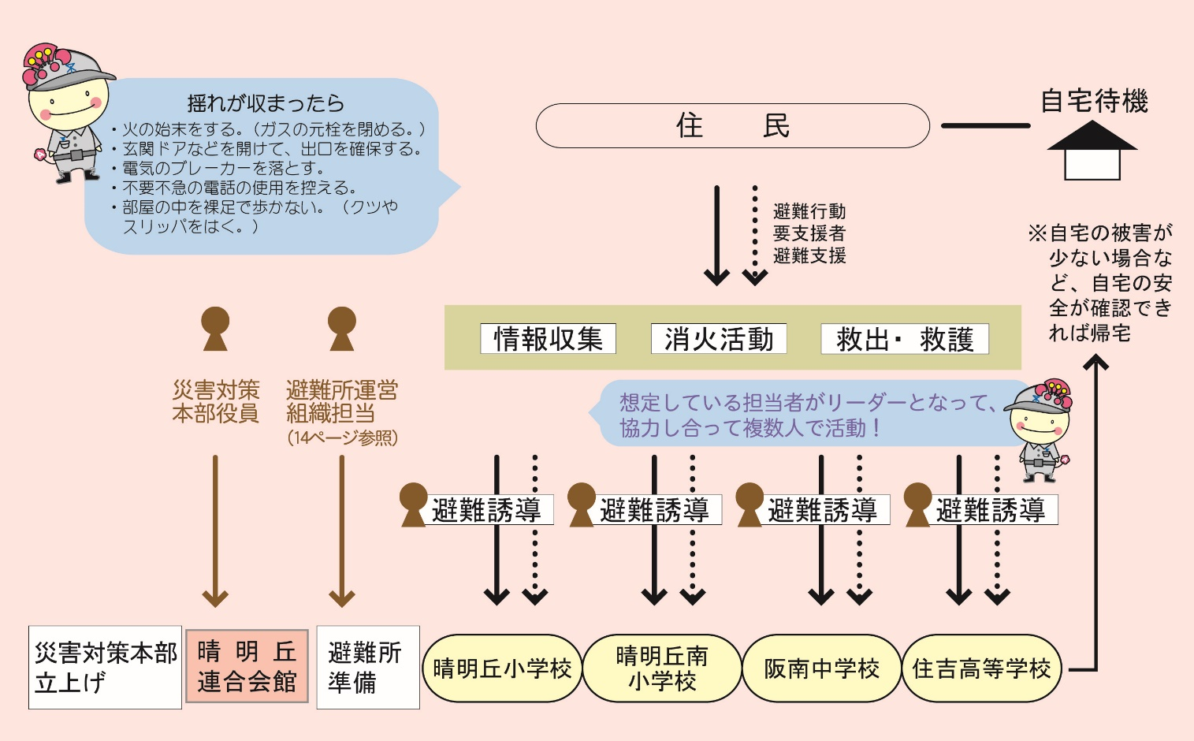

●風水害の場合は？

○テレビ、ラジオ、インターネット等で気象庁から発表される警報・注意報や、区役所等からの避難に関する情報に注意します。

○台風が接近しているときや豪雨のときは、不要不急の外出はしないようにします。

気象情報に注意

むやみに外出

しない

○危険が予想される場合など

避難の呼びかけに注意して、

隣近所で声をかけ合って避難

声をかけ合って早めの避難

○できるだけまとまって災害時避難所等へ

○避難にあたって支援が必要な人の避難支援

災害時避難所等へ

避難の呼びかけに注意！

テレビ　ラジオ

小学校等に設置された

屋外スピーカー（同報

系防災行政無線）

気象情報に注意して、避難の呼びかけ（「避難準備・高齢者等避難開始」「避難勧告」「避難指示

（緊急）」など）があった場合、声をかけ合って災害時避難所等へ避難します。

3

災害対策本部の立上げと災害時避難所開設・運営

･晴明丘小学校

･晴明丘南小学校

･阪南中学校

･住吉高等学校

ｗ

□　施設管理者等と

連携して災害時

避難所の開錠

□　施設の安全点検

３時間程度

が目安

災害対策

本部立上げ

[晴明丘会館]

・災害情報

　の収集

・初期初動

対応

・区本部と

連携

災害時

避難所

・晴明丘小学校

・晴明丘南小学校

・阪南中学校

・住吉高等学校

の開設

＊学校の開校時間内は施設管理者が開放

＊開校時間外は避難所担当職員、施設管理者が開錠

＊避難所担当職員、施設管理者ともに不在で緊急の場合、

**地域の鍵管理者によって開錠**

数時間

～

1日

避 難 所

開設準備

□　備蓄倉庫の中から

**「災害時避難所**

**開設時用物品」**

を取り出し、準備

□　施設のレイアウト

づくり

！

地域で役割分担を想定

しています

24時間程度

が目安

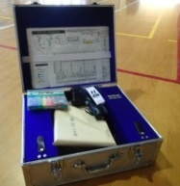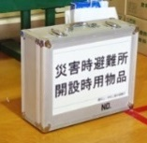防災役員の役割について

避難所

開設･運営

□　運営組織の設置

□　各班別の役割

　　実施

避難者の避難所スペースへの移動

□　避難者の受付

□　区災害対策本部

　　への報告

□　名簿作成

★備蓄倉庫の位置を確認しておきましょう！

各避難所の運営委員長及び鍵保管者は、速やかに避難所に集合し、その他の防災役員と協力して避難所開錠、避難所開設準備、避難者の整理を行う。

①避難所運営委員長及び鍵保管者

地域防災リーダーは、できるだけ速やかに各地区の災害時避難所に集合し、運営委員長の指示により、避難者の整理または各地区の被災者救援を行う。

②地域防災リーダー

町会役員は、町会長の指示により、町会内の被災者救援または避難所運営を行う。

避難所運営を行う町会役員は、避難所到着後は運営委員長の指示により、避難所開設準備、避難者の整理を行う。

③町会役員

その他の防災役員は、自らの判断により、被災者の救援または地区内の避難所運営を行う。避難所運営を行う防災役員は、避難所に到着後は運営委員長の指示により、避難所開設準備、避難者の整理を行う。

④その他の防災役員

地域災害対策本部担当の防災役員は、災害発生後速やかに晴明丘会館に集合して地域災害対策本部を開設し運営する。

⑤地域災害対策本部担当の防災役員

施設について

|  |  |  |  |  |  |  |  |
| --- | --- | --- | --- | --- | --- | --- | --- |
| **災害対策本部** |  | **鍵の管理者** | | | | | |
|  |  |  | |  | | |  |
| **晴明丘会館**  (所在地) 北畠1-18-4 |  | 晴明丘地域活動協議会会長  災害対策本部長 | | | 晴明丘地域活動協議会副会長 | | |
|  |  |  | | | | | |
| **災害時避難所** |  | **鍵の管理者** | | | | | |
| **晴明丘小学校**  (所在地) 晴明通10-34 |  | 運営委員長 | 相生通一丁目町会長 | | | 相生通二丁目町会長 | |
| **晴明丘南小学校**  (所在地) 帝塚山1-23-8 |  | 運営委員長 | ボランティア育成部会長 | | | 地域防災リーダー | |
| **阪南中学校**  (所在地) 北畠1-16-24 |  | 運営委員長 | 北畠一丁目中町会長 | | | 北畠一丁目南町会副会長 | |
| **住吉高等学校**  (所在地) 北畠2-4-1 |  | 運営委員長 | 北畠二丁目町会副会長 | | | 地域防災リーダー | |

避難所の開設準備と住民待機について

ア.避難所の開設準備

■避難所運営委員長及び鍵保管者、その他の役員

各避難所の運営委員長及び鍵保管者は、速やかに避難所に集合し、その他の防災役員と協力して避難所の開錠、避難所開設準備、避難者の整理を行う。

＜開校時間内＞

学校の施設管理者が開錠し、避難所担当職員が到着するまでの間、施設管理者及び教職員と連携・協力する。

イ.避難所での住民待機

■住民待機

避難者は、避難所の開設準備が完了するまで、避難所の待機場所に待機して頂く。

■住民待機の考え方

避難所を運用するためには、施設点検、担当の割り振り、避難者数の想定に基づく使用スペースの割り振りなどの開設準備作業が必要である。避難者は徐々に増加することが予想されるので、数の想定ができない段階で避難所スペースに入って頂くと、その後の混乱が予想される。

＜開校時間内＞

■開校時における混乱回避

開校時に避難者が学校に入ると、生徒の避難行動に支障をきたすだけでなく、生徒、出迎えの保護者、避難者が入り交じり大きな混乱が生じる。この混乱を可能な限り防ぐことが重要である。各避難所とも、生徒、保護者の避難・帰宅等の状況が一段落してから、避難者が避難スペースに入ることを原則とする。

ウ.各避難所における避難者の待機場所

|  |  |  |
| --- | --- | --- |
| 災害時  避難所 | 開校時間外 | 開校時間内 |
| 晴明丘  小学校 | ・東運動場  ・西運動場 | ・東運動場  ※児童は、西運動場で集合し、安全が確認されてから保護者引き取りにより帰宅する。 |
| 晴明丘南  小学校 | ・運動場 | ・運動場  ※児童も避難者と同じ運動場で集合し、安全が確認されてから保護者引き取りにより帰宅する。 |
| 阪南  中学校 | ・運動場  ・（晴明丘中央公園） | ・晴明丘中央公園  ※生徒は、運動場で集合し、安全が確認されてから通常の方法で帰宅する。 |
| 住吉  高等学校 | ・北グラウンド  ・東グラウンド | ・北グラウンド  ※生徒は、東グラウンドで集合し、安全が確認されてから通常の方法で帰宅する。但し、公共交通機関が停止している場合は、相当数の生徒が学内で待機する。 |

　避難所の開設・運営について

　避難所開設の考え方

①　地域自主防災組織による避難所開設

災害が発生して多くの避難者が発生している場合、あるいは発生すると予想される場合は地域内の災害時避難所を開設しなければならない。区災害対策本部では、各避難所へ避難所担当職員を派遣し、地域自主防災組織と協力して避難所を開設することとしているが、避難所担当職員や学校施設管理者が間に合わない場合もあるので、地域自主防災組織が自主的、迅速に災害時避難所（校庭含む）を開設する。

②　避難所運営委員会の立上げ

避難所運営委員長は防災役員と協力して運営委員会を立ち上げるが、具体的役割、分担等は避難所開設と避難者受入が一定程度進展するまで設定する必要はなく、各役員は運営委員長の指示に従い、自主的に避難所開設と避難者受入れを行う。

③　施設管理者との協議による避難所スペースの利用区分設定

運営委員会は、避難所の開設にあたり速やかに施設管理者と協議し、避難所スペースと非避難所スペースを明確に区別する。併せて、被災状況、要支援者避難状況、避難者数（想定を含む）を判断して、利用区分設定を行う。

＜ポイント＞

・使用する避難所スペースは、体育館を基本とする。

・理科室（化学室）や調理室のような危険性のある教室、構造上居住に適さない教室は割り振らない。

・要配慮者に対して要配慮者ごとに個別教室を割り振るなど配慮する。

・要配慮者以外に体育館のスペースを割り振る場合は、町会単位で割り振りを行う。

・家屋全壊・半壊被災者及び要配慮者に優先して割り振りを行う。

・避難所運営期間であっても可能な限り学校教育に支障をきたさないように避難所スペースを割り振る。

④　運営本部の設置

運営委員会は、策定済みの避難所施設利用計画に基づき、運営本部を設置するとともに、通信機器、避難所設営備品、文房具等を準備する。

⑤　避難所ルール

運営委員会は、策定済みの避難所ルールを確認し、避難者に伝達、徹底する。

　避難所開設・運営に向けた作業

①　避難所施設の点検

避難所使用開始前に避難所スペースを点検する。特に、体育館及び各居住スペースは十分に点検を行う。

②　避難者名簿の作成

速やかに避難者名簿を作成する。名簿は町会単位に作成し、居住スペースの割り振り、情報伝達等の避難所運営の基本資料とする。

＜ポイント＞

・可能であれば待機場所に待機中に避難者名簿を作成する。（但し、避難者数、防災役員の業務状況を判断して名簿の作成が困難な場合、避難者名簿は避難スペース移動後に作成する。）

③　その他

上下水道が断水していることが予想されるので、一旦トイレを使用禁止にし、簡易トイレを設置する。

業務運営の考え方

①　避難所運営委員会は、避難所自体ではないと運営できない、あるいは運営することが望ましい業務を行い、その他の業務は地域対策本部が業務を行う。

②　避難所運営委員会が行う業務（例）

・避難所レイアウトの設定、変更　　　　　　　　・避難者名簿の作成、管理

・避難所内向け情報伝達　　　　　　　　　　　　・食料、物資の管理、配布

・避難所の衛生に関すること

③　災害対策本部が行う業務

・区災害対策本部との調整　　　　　　　　　　　・食料、物資の調達

・避難所外の情報収集、避難所外向け情報発信　　・避難所外の救護活動

避難者を中心とした自治組織への移行

避難所の運営は、開設当初は地域の防災役員が中心となって行うが、できるだけ早期に避難者を中心とした自治組織へ移行する。

避難所運営方法、ルールの見直し

避難所運営方法、ルールは、開設当初はあらかじめ定めたものによるが、避難所の運営実態に応じて見直しを行う。

　晴明丘地域災害対策本部の開設について

　晴明丘地域対策本部

①　晴明丘地域対策本部担当の防災役員は、災害発生後、速やかに晴明丘会館に集合し地域対策本部を開設する。

②　阪南中学校担当の防災役員は、可能な限り地域対策本部担当の防災役員に協力して晴明丘地域対策本部の運営を行う。

避難行動における対策本部の役割

①　阿倍野区災害対策本部との情報発信・伝達

②　各避難所の状況把握及び情報発信・伝達

③　地域内被災状況把握及び情報発信・伝達

［災害対策本部、災害時避難所等の役割分担］

　　　晴明丘地域災害対策本部　　場所［晴明丘会館］

運営委員長

運営委員長

運営委員長

運営委員長

地域防災リーダー隊長

副本部長

副本部長

本部長

副本部長

本部長付

災害時避難所　晴明丘小学校

災害時避難所　晴明丘南小学校

災害時避難所　阪南中学校

災害時避難所　住吉高等学校

※各担当者は個人情報保護のためホームページでは割愛いたします。